料理室
主催：西部子育ての居場所ひまわりひろばあっぷっぷ
協力：港南区こども家庭支援課

イクメン
パパの

ホームパーティをしよう

家族の記念日、お友達、じぃじばぁばをご招待する日…
ごちそう作りはパパにお任せ！
＜メニュー＞
ミートローフ
スープ
サラダ

スープ
サラダ
２月７日（土）
9時30分～13時

講 師 臼井 美穂 氏

パパの作ったお料理でママと子どもをご招待ランチ♪
ママとお子さんは 12時頃 にいらしてくださいね！
離乳食などお子さんの食事は各自用意してください。
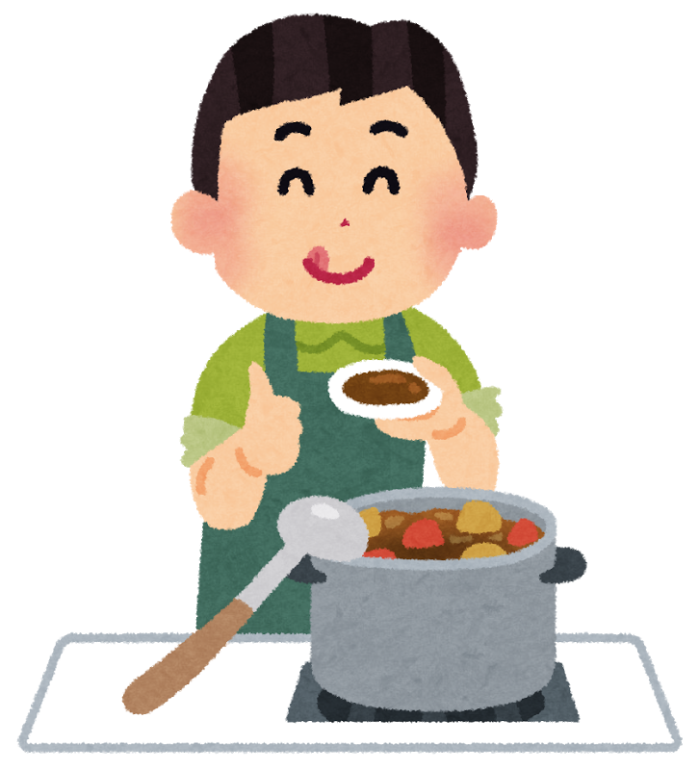
場 所：野庭地区センター料理室
対 象：0歳～3歳児を持つ父親 20人（抽選）
持 ち 物：エプロン ふきん２枚
参 加 費：500円（１家族あたり）
申込方法： 1月23日（必着）までに
講座名・〒住所・氏名・電話番号・参加人数（大人○名・子ども○名）をハガキに 〒234-0056 横浜市港南区野庭町 601
野庭第二保育園内 あっぷっぷ 宛
または✉でapu@m.jcnnet.jpまで ※ 後日連絡します。
問合せ先：港南区こども家庭支援課 電話045-847-8410

